Областная экологическая школа «Зелёный остров» ГБОУДО Областного центра внешкольной воспитательной работы

ЕСТЕСТВЕННО-НАУЧНОЕ НАПРАВЛЕНИЕ
ТЕМА НАУЧНО-ИССЛЕДОВАТЕЛЬСКОЙ РАБОТЫ

«Фитоценозы морских песчаных побережий Южного Сахалина»

Авторы:
Бондарь Александр Дмитриевич
9 «Г» класс МАОУ Гимназии №2
Манюрова Аделина Ильшатовна
9«О» класс МАОУ Гимназии №1 им. А.С.Пушкина
Научный руководитель:
Волкова Альфия Вазировна,
ПДО ДЭБЦ г. Нижнекамск РТ
Научный консультант:
Цырендоржиева Ольга Жундуевна
К.б.н., доцент СахГу

Южно-Сахалинск,2019 г.
Содержание:

- Введение.........................................................................................................3

- Исследовательская часть...............................................................................4

- Материалы и методы исследования..................................................4

- Результаты и их анализ.......................................................................5

- Заключение………………………………………………………………...11

- Список использованной литературы..........................................................12

- Приложения………………………………………………………………...13

ВВЕДЕНИЕ
Сахалинская область — единственная в стране, расположенная на островах. Климат области своеобразен, благодаря этому, богат и разнообразен ее растительный мир. Здесь уживаются в тесном соседстве лиственница и полярная береза, ель и дикий виноград, кедровый стланик и бархатное дерево.
Остров омывается Японским и Охотским морем, где по побережью располагаются множество поселений, которые так или иначе оказывают влияние на него. Сегодня около 20 % берегов острова в той или иной степени преобразованы человеком. Специфические экологические условия побережий южного Приморья и Сахалина обуславливают произрастание здесь ряда редких видов. На одном из исследуемых участков в данной работе (Стародубские дубняки - этот государственный памятник природы ботанического профиля), охраняются единственные на Дальнем Востоке чистые дубравы из дуба кучерявенького. С учетом слабой устойчивостью многих редких видов к различным воздействиям и продолжающейся деградацией при активном освоении рекреационных и природных ресурсов (добыча песка) прибрежных фитоценозов, существуют экологические риски снижения их видового и фитоценотического разнообразия. Поэтому исследование растительности песчаных морских побережий имеют особую актуальность.
Цель работы: Изучение растительности и оценка уровня антропогенной дегрессии фитоценозов прибрежных песчаных биотопов Южного Сахалина на примере побережья Охотского моря (Стародубское) и Анивского залива (Таранай).
Задачи: 1. Выявить фитоценозы вдоль топографического профиля исследуемых побережий и сравнить их видовой состав.
2. Провести сравнение видового состава участков по жизненным формам, экологическим группам (отношение к свету, влажности) и эколого-ценотическим группам.
3. Оценить уровень антропогенной дегрессии участков.
Гипотеза: фитоценозы формирующиеся на песчаных морских побережьях будут различаться по видовому составу, жизненным формам, экологическим группам растений в зависимости от положения в рельефе, удаленности от уреза воды и уровня антропогенного воздействия.
ИССЛЕДОВАТЕЛЬСКАЯ ЧАСТЬ
Материалы и методы исследований
Объект исследования – фитоценозы песчаных морских побережий юга Сахалина: морских побережий Анивского залива (с.Таранай) и Охотского моря (с.Стародубское).
Предмет исследования: различие и сходство видового состава, жизненных форм, экологических групп растений в фитоценозах с разным характером антропогенного влияния и уровень антропогенной дегрессии.
Исследования проводились в конце августа 2019 года на морском песчаном побережье Охотского моря в окрестностях с. Стародубское(Приложение Рис. 1), и на морском песчаном побережье Анивского залива в окрестностях с. Таранай (Приложение рис.2)
Видовой состав, семейство, эколого – ценотическая группа, экологическая группа по субстрату произрастания – определялись по атласу-определителю сосудистых растений окрестностей Южно-Сахалинска (1), сайту Википедия. В определении видов помощь оказана сотрудниками ботанического сада и преподавателями государственного университета г. Южно-Сахалинск. Экологические группы по влажности и свету, жизненные формы определялись по морфологическим признакам. Сравнение видового состава проводилось по коэффициенту общности Жаккара. Уровень антропогенной дегрессии определялся по шкале синантропизации Горчаковского. Топографический профиль включает: песчаную зону заплеска примерно 30м без растительности; уч.1 – фитоценоз за зоной заплеска и до берегового вала; уч.2 – тыловая сторона берегового вала; уч.3 – участок на гребне береговой террасы.
РЕЗУЛЬТАТЫ И АНАЛИЗ
Анализ видового состава. В целом видовое разнообразие на Побережье с.Таранай выше за счет участка 3. Участки 1 на Таранайском и Стародубском побережье сходны – видовое разнообразие наименьшее, по сравнению с другими исследованными в данной работе прибрежными фитоценозами( рис. 1)

Рисунок 1. Количественная представленность видов на участках морских побережий в окрестностях сел Таранай и Стародубское
Здесь произрастают колосняк (волоснец) мягкий, осока крупноголовая, гления прибрежная, хоризис ползучий. коэффициент сходства между участками большой-75% (табл.3). Все виды являются галофитами, способными расти в экстремальных условиях действия соленных брызг морской воды, ветра . В Таранае в эту асс. вкрапляется полынь прибрежная (приложение Табл.1) При доминировании в ассоциации осоки крупноголовой и колосняка мягкого фитоценоз является колосняково-крупноголовоосоковая асс. Растительность не сомкнутая - ПП 10 -50%. Растительность участков 1 обоих побережий является пионерной растительностью.
Количественно видовое разнообразие на участках 2 на береговом валу одинаковое – по 12 видов (рис.1). Но по составу сильно отличается – коэффициент сходства всего 36 % (табл. 3). Здесь как и на участках 1 встречаются еще галофиты – Колосняк, Гления прибрежная. в Стародубском - Хоризис ползучий, появляется Линея японская. Это разнотравные луга. Доминирующим видами на обоих участках является овсяница красная, шиповник морщинистый, но в Таранае содоминантами является клевер ползучий, одуванчик лекарственный ( Приложение, табл.1), в Стародубском фоновыми видами являются шикша, можевельник Сержанта, кедровый стланик (Приложение, табл.2). Это луговые разнотравные фитоценозы: клеверно-овсяниковая асс. (Таранай) и шиповниково- разнотравная асс.( Стародубское)
Еще больше отличаются между собой участки 3 расположенные на береговой террасе. На Таранайском уч.3 – рейнутриево-разнотравный луг – 15 видов (фоновые виды: рейнутрия сахалинская, малина сахалинская, анафалис жемчужный, золотарник несбегающий (табл.1). В Стародубском уч.3 –дубняк разнотравный - всего 9 видов. Фоновые виды: майник широколистный, орляк обыкновенный, ландыш Кейке, лигустикум Хультена герань лесная, лилия слабая (Приложение, табл.2). Лесообразующий вид – дуб зубчатый. Это чистая дубрава – формула древостоя 10 Д. Это майниково-орляковая дубрава
Анализ экологических групп и жизненных форм (ж.ф.). В растительности участков 1 на обоих побережьях ЖФ представлены примерно в равных долях, это в основном стелящиеся виды (Хоризис ползучий), розеточные (гления приморская), низко и высокостебельные виды (колосняк и осока крупноголовая (рис 2).
Таранай | Стародубское
Рисунок 2. Жизненные формы растений трех участков побережий с. Таранай и Стародубское
Уч.2 Таранайского побережья полностью сложен светолюбивой флорой (Приложение, табл.1). Здесь доминируют ксерофиты (50%). Появляются мезо-ксерофиты, мезофиты представлены в меньшем равном кол-ве ( 25%). На Стародубском побережье ксерофиты представлены шире (75%). Также в составе мезо-ксерофиты(17%) и мезофиты(8%) – рис.3.
Рисунок 3. Соотношение экологических групп по влажности на участках 2 побережья у с. Таранай и Стародубское
На уч.2 Тараная и Стародубское доминируют растения стелящейся жизненной формы (рис.2). Это связано с влиянием на эти участки сильных ветров со стороны моря. Растительность участка 2 на Таранае обильно представлена стелящимися видами: клевер ползучий, льнянка японская, холизия ползучая, полынь приморская, а также низкостебельные (овсяница красная) и розеточные травянистые жизненные формы (одуванчик лекарственный, ястребинка оранжевая, подорожник большой) (приложение, табл. 1). Такое сочетание жизненных форм может указывать, помимо влияния ветров, на высокий уровень рекреационного использования этого участка, это признак вытаптывания. В Стародубском шире и обильнее представлены стелящиеся формы (55%), среди которых встречаются кустарнички (брусника, шикша) кустарники (роза морщинистая, можжевельник Саржента), деревья (кедровый стланик) и стелящиеся травы (льнянка японская, хоризия ползучая) – Приложение,табл.2.
На уч.2 Тараная эколого-ценотических групп (ЭЦГ) меньше - всего 4: прибрежные псаммофиты (46%), сорно-луговые (27%), луговые (18%), сорные (9%)меньше чем в Стародубском уч. 2 - 6 эколого-ценотических групп растений. И они иные: здесь нет чисто сорных видов, сорно-луговых меньше (9%); прибрежных псаммофитов больше (18%); появляются лесные, лесотундровые, псаммо-литофиты прибрежные (рис. 4)

Таранай | Стародубское
Рисунок 4. Соотношение эколого-ценотических групп растений на участках 2 побережья у с. Таранай и Стародубское
Различия участков 3 исследуемых побережий по экологическим группам значительны. На обоих участках доминируют светолюбивые, при этом высока доля теневыносливых, особенно в Стародубском (44%) (приложение табл1 и2). Последнее связано с тем что это лесной фитоценоз, причем дубрава светлая. Наличие теневыносливых видов в луговом фитоценозе побережья Таранай связано с высоким проективным покрытием (100%) и многоярусностью травянистой растительности здесь.
По отношению к влажности в Стародубском доминируют экологические группы мезоксерофиты и мезофиты. Нет ксерофитов. на уч.3 побережье Таранай проникает четвертая экологическая группа: ксерофиты (колосняк). При этом доминируют мезофиты; содоминанты - мезоксерофиты и небольшая группа мезогигрофитов (рис. 5). Такая разномастность экологических групп объясняется антропогенным изменением рельефа – впадины (добыча песка населением), насыпи.
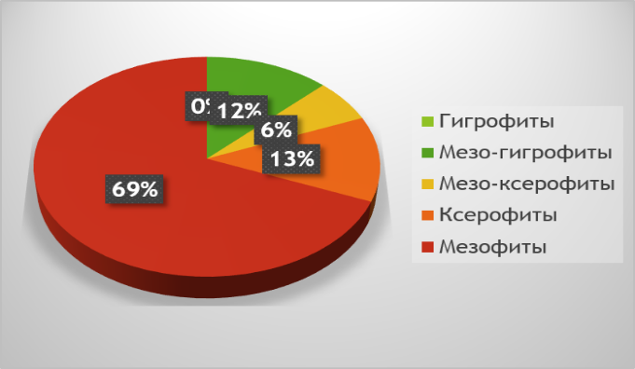 | 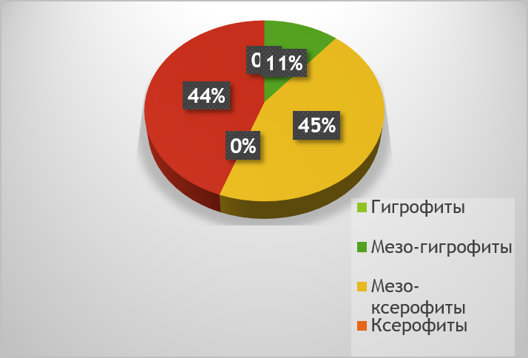
Таранай | Стародубское
Рисунок 5. Соотношение экологических групп по отношению к влажности на участках 3 побережья у с. Таранай и Стародубское
На уч. 3 Тараная жизненных форм (ж.ф. - 6 . Здесь также как и в Стародубском доминируют высокостебельные виды, но в последнем их больше (50 и 67% соответственно), остальные группа представлены примерно в равных долях (12-13 %) В Стародубском меньше, всего 3 ж.ф. –высокостебельные, низкостебельные и низкие деревья- рис.2.
На участке 3 побережья Стародубское доминируют лесные виды (75%) остальные 25% - лесо-луговые. На участке 3 побережья Таранай доминируют лесо-луговые виды (46%). В видовом составе отмечаются в небольшом количестве лесные виды (15%), что указывает на связь фитоценоза с лесом. Наличие их указывает на то, что в прошлом здесь был лес типа Стародубской дубравы (рис 6).
Рисунок 6. Соотношение эколого-ценотических групп растений на участках 3 побережья у с. Стародубское и Таранай
Все фитоценозы, кроме уч. 2 Тараная имеют низкий уровень антропогенной дегрессии (АД) – 1 степень (стабильный). Второй уч. Тараная оценивается как фитоценоз интенсивного использования – 3 степень АД (табл.1). Что связано с антропогенной трансформацией шиповниково-разнотравной асс. подобной уч.2 Стародубское. Здесь больше отдыхающих, проложена грунтовая дорога. (приложение таблица 3)
Литературный обзор.
Растительный покров морских побережий отнесен к трем прибрежно-морским зонам: сублитораль, супралитораль и прибрежная суша (по терминологии А.М. Короткого, Б.И. Худякова (1990), Н.Ф. Реймсрса (1991)). Степень воздействия моря на растительность уменьшается от сублиторали к супралиторали и к прибрежной суши. Растительность сублиторали, супралиторали и прибрежной суши названа нами прибрежно-морской. На побережье можно выделить пояс, регулярно заливаемый приливами,- литораль, почвы которой сильно засолены, и участок, находящийся выше среднего уровня приливов, - супралитораль, куда морская вода попадает только во время очень сильных приливов, штормов, с выбросами водорослей и мусора или просачиваясь через грунт.
Растительный покров супралиторали. На супралиторали, забрызгиваемой волнами, затапливаемой в квадратурные и сизигийныс приливы моря произрастают в основном ксерофиты, галофиты (эу-, крино- и гликогалофиты). Биотопы бенча представляет собой пологие или склоновые берега с сильным прибоем и подвижностью грунта. Для них характерны Leymus mollis, Glechnia littoralis, Honckenya oЬlongifolia, Dracocepl1alum charkeviczii, Senecio pceudoarnica, Larhyrus japonicus, Linaria japonica, Mertensia simplicissima, Carex kobomugi, С. macrocephala, Artemisia stellaiana, Salsola komarovii, Phragmites australis, Chorisis repens, Scutellia strigillosa, Rosa гugosa и др. (57 видов). Они образуют несомкнутые растительные группировки или сомкнутые растительные сообщества на песке, гальке, камнях, ракушках, валунах.
Увеличение активности хозяйственного освоения оказывает влияние на прибрежную зону острова Сахалин. Побережье острова разделяется на техногенные берега и территории со слабым влиянием человеческой деятельности. Скорость абразии достигает 22 метров в год.
В целом преобладают абразионные берега, процессы аккумуляции на побережье острова затухают. Более трех четвертых протяжённости побережья абрадируется и размывается с разной степенью интенсивности (до 22 м/год) [6, 10]. В целом, на побережье Сахалина техногенное воздействие носит преимущественно локальный характер, однако зона его влияния постепенно расширяется. Восточные берега Сахалина пока относительно мало подверглись воздействию человека. В среднем коэффициент техногенной нагрузки (отношение протяженности инженерных сооружений к общей длине рассматриваемого побережья.) здесь не превышает 0,001, но в заливе Анива он возрастает до 0,03.
ЗАКЛЮЧЕНИЕ

1. В топографическом профиле побережий выявлено по три фитоценоза: на песчаном пляже обоих побережий после зоны заплеска – колосняково-крупноголовоосоковая луговая асс. с низким одинаковым видовым составом; на прибрежном валу - клеверно-овсяниковая (Таранай) и шиповниково- разнотравные луговые асс.( Стародубское); на прибрежной террасе - рейнутриево-разнотравный луг (Таранай) и майниково-орляковая дубрава (Стародубское).
2.На морском пляже (уч.1) растительность представлена светолюбивыми псаммофитными ксерофитами прибрежных лугов со стелящейся и низкостебельной жизненными формами. На прибрежном валу (уч.2) светолюбивыми мезофитно-ксерофитными луговыми видами с доминированием стелящейся жизненной формой. В Таранае обильно представлены розеточные формы. Прибрежная терраса побережья Стародубского представлена в основном теневыносливыми мезофитными лесными и лесолуговыми видами; в Таранае – светолюбивыми высокостебельными мезофитными луговыми видами.
3.Все фитоценозы, кроме уч. 2 Тараная по шкале антропогенной дегрессии Горчаковского оцениваются как стабильные. Второй уч. Тараная оценивается как фитоценоз интенсивного использования.

Список использованной литературы.
1.Атлас береговой зоны Сахалина / Науч. ред. П.Ф. Бровко. – Владивосток, 2002. – 56 с.
2. Бровко П. Ф. Техногенные берега острова Сахалин/П.Ф. Бровко, А. В. Малюгин, Ю. А. Микишин. – Владивосток: Изд-во Дальневост. ун-та, 2002. – 80 с.
3. Дудов С.В.Травяная растительность побережья Японского моря / С.В. Дудов // Растительность России. СПб.- 2018.-№32. – С.19-34.
4.Киселева А.Г. Эколого-флористический анализ сосудистых растений морских побережий Приморского края / А.Г. Киселева // Автореферат диссертационной работы – Владивосток, 2009.
5. Петухов А.В. Атлас сосудистых растений Южно-Сахалинска./ А.В. Петухов А.В., А.В. Кордюков , Л.Н. Баранчук-Червонный Л.Н. - Южно-Сахалинск : Сахалинский государственный университет, 2010 . - 205 с.
ПРИЛОЖЕНИЕ.
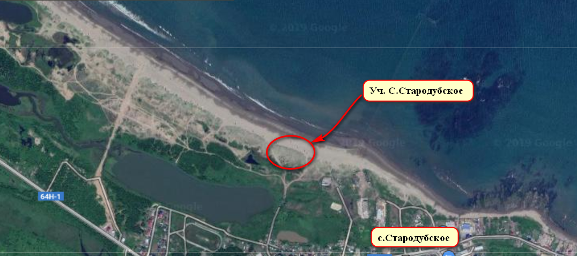  рис. 1 местоположение участков в с.Стародубское | 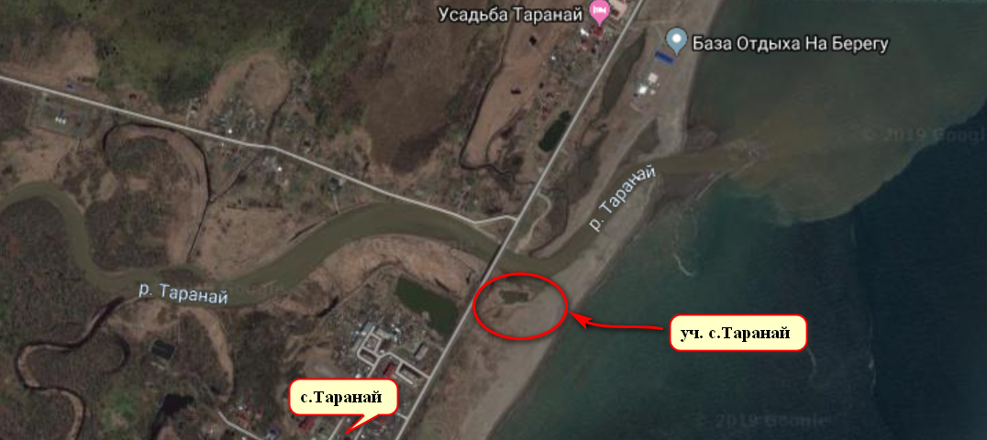рис.2 местоположение участков в с.Таранай

Таблица 1. С.Таранай.
Вид | Семейство | Экол. Гр. (свет) | Экол. Гр. (влага) | Обилие | Жизненная форма | Эколого-ценотические группы
Колосняк прибрежный | злаковые | светолюбив | ксерофиты | Сop2 gr | высокостебельная | псамофит прибрежный
Гления прибрежная | зонтичные | светолюбив | ксерофиты | cop1 gr | стелящаяся | псамофит прибрежный
Осока крупноголовая | осоковые | светолюбив | ксерофиты | cop2 | низкостебельная | псамофит прибрежный
Участок 2 ПП 100%
Гления прибрежная | зонтичные | светолюбив | ксерофиты | cop1 gr | стелящаяся | псамофит прибрежный
Подорожник большой | подорожниковые | светолюбив | мезофит | cop2 | розеточная | сорный
Овсянница красная | злаковые | светолюбив | ксерофиты | cop3 | низкостебельная | луговой
Полынь морская | сложноцветные | светолюбив | ксерофиты | sol | стелящаяся | псамофит прибрежный
Одуванчик лекарственный | сложноцветные | светолюбив | мезофит | cop1 gr | розеточная | сорно-луговой
Осока крупноголовая | осоковые | светолюбив | ксерофиты | cop3gr | низкостебельная | псамофит прибрежный
Клевер ползучий | бобовые | светолюбив | мезофит | cop3gr | стелящаяся | псамофит прибрежный
Гления прибрежная | зонтичные | светолюбив | ксерофиты | sp | стелящаяся | псамофит прибрежный
Льнянка японская | норичниковые | светолюбив | ксерофиты | cop1 gr | стелящаяся | псамофит прибрежный
Ястребиночка оранжевая | сложноцветные | светолюбив | ксерофиты | sol | розеточная | сорно-луговой
Шиповник морщинистый | розовые | светолюбив | мезо-ксерофит | cop3gr | Стелящийся кустарник | псамо-литофит прибрежный
Щавелек малый | гречишные | светолюбив | мезо-ксерофит | sol | низкостебельная | сорно-луговой
Участок 3 ПП -100%
Анафалис жемчужный | сложноцветные | светолюбив | ксерофит | cop3gr | высокостебельная | лесо-луговой
Вяз лопастный | вязовые | теневыносливая | мезофит | единично | низкое дерево | лесной
Колосняк прибрежный | злаковые | светолюбив | ксерофит | cop1 | высокостебельная | псамофит прибрежный
Вероника дубравная | норичниковые | теневыносливая | мезофит | sp | стелящаяся | лесо-луговой
Дуб зубчатый | буковые | светолюбив | мезо-ксерофит | единично | низкое дерево | лесной
Горошек мышиный | бобовые | светолюбив | мезофит | cop1 gr | лиановидная | луговой
горошекsp | бобовые | светолюбив | мезофит | sol | лиановидная | луговой
Звездчатка дубравная | гвоздичные | теневыносливая | мезофит | cop1 gr | стелящаяся | лесо-луговой
Золотарник несбегающий | сложноцветные | светолюбив | мезофит | sp | высокостебельная | лесной
Крестовник коноплелистный | сложноцветные | светолюбив | мезо-гигрофит | cop3gr | высокостебельная | лесо-луговой
Купырь лесной | зонтичные | теневыносливый | мезофит | sp | высокостебельная | лесной
Малина сахалинская | розовые | теневыносливая | мезофит | sol | высокостебельная | лесо-луговой
Подмаренник мягкий | мареновые | светолюбив | мезофит | cop2 gr | низкостебельный | луговой
Полевица тонкая | злаковые | светолюбив | мезофит | cop1 | низкостебельная | луговой
Рейнутрия сахалинская | гречишные | светолюбив | мезо-гигрофит | cop3gr | высокостебельная | лесо-луговой сорный
Тимофеевка луговая | злаковые | светолюбив | мезофит | sp | высокостебельная | луговой
Таблица 2. с.Стародубское
Участок 1 | Семейство | Экол. Гр. (свет) | Э. Гр. (влага) | Обилие | Жизненная форма | ЭЦГ
Колосняк прибрежный | злаковые | светолюбив | ксерофиты | cop2 gr | высокостебельная | псамофит прибрежный
Гления прибрежная | зонтичные | светолюбив | ксерофиты | cop1 gr | стелящаяся | псамофит прибрежный
Осока крупноголовая | осоковые | светолюбив | ксерофиты | cop2 | низкостебельная | псамофит прибрежный
Полынь прибрежная | сложноцветное | светолюбив | ксерофиты | sp | стелящаяся | псамофит прибрежный
Хоризис ползучий | сложноцветное | светолюбив | ксерофиты | sol | стелящаяся | псамофит прибрежный
Участок 2
Брусника обыкновенная | вересковые | светолюбив | ксерофиты | sol | кустарничек | лесной
Гления прибрежная | зонтичные | светолюбив | ксерофиты | sp | стелящаяся | псамофит прибрежный
Ирис мечевидный | ирисовые | светолюбив | мезоксерофит | sol | низкостебельный | лприбрежнолуговой
Кедровый стланник | сосновые | светолюбив | ксерофиты | cop3gr | стелящаяся | лесо-тундровый
Колосняк прибрежный | злаковые | светолюбив | ксерофиты | cop2 gr | высокостебельная | псамофит прибрежный
Можжевельник Саржента | кипарисовые | светолюбив | ксерофиты | cop3gr | стелящаяся | псамо-литофит прибрежный
Льнянка японская | норичниковые | светолюбив | ксерофиты | cop1 gr | стелящаяся | прибрежный
Полевица тонкая | злаковые | светолюбив | мезо-ксерофит | cop1 gr | низкостебельная | луговой
Шикша сибирская | шикшевые | светолюбив | ксерофиты | soc gr | стелящийся кустарничек | лесо-болотный
Ястребиночка оранжевая | сложноцветные | светолюбив | ксерофиты | sol | розеточная | сорно-луговой
Ягель | лишайник | светолюбив | ксерофиты | cop1 | кустистый | Тундровый
Роза морщинистая | розоцветные | светолюбив | ксерофиты | cop1gr | стелящаяся | луговой
Хоризис ползучий | сложноцветное | светолюбив | ксерофиты | sol | стелящаяся | прибрежный
Участок 3 | Дубрава
Лигустикум Хультена | зонтичное | светолюбив | мезо-ксерофит | sol | высокостебельный | лесо-луговой
Майник широколистный | ландышевое | теневыносливое | мезо-гигрофит | cop3 | низкостебельный | лесной
Ландыш sp | ландышевое | теневыносливое | мезо-ксерофит | sp | низкостебельный | лесной
Лилия слабая | лилейное | теневыносливое | мезофит | sol | высокостебельный | лесной
Золотарник нисбегающий | сложноцветные | светолюбив | мезофит | sp | высокостебельная | Лесо-луговой
Герань лесная | гераниевые | светолюбив | мезофит | sol | высокостебельная | лесной
Орляк обыкновенный | подчешуйников | светолюбив | мезо-ксерофит | sol | высокостебельный | лесной

Таблица 3. Шкала антропогенной дегрессии по Горчаковскому
Синантропные и толерантные виды | Степень дигрессии
 | I стабильные | II длительное использование | III интенсивное использование | IV сбитые сообщества
Шкала по видовому составу (%) | До 15 | 16 -25 | 26 -60 | Больше 61
Таранай | Уч.1 – 0  Уч.3 - 6 |  | Уч.2 - 36
Стародубское | Уч.1 – 0  Уч.2 – 6  Уч.- 3 - 0

Атлас береговой зоны Сахалина / Науч. ред. П.Ф. Бровко. – Владивосток, 2002. – 56 с.
Киселева А.Г. Эколого-флористический анализ сосудистых растений морских побережий Приморского края / А.Г. Киселева // Автореферат диссертационной работы – Владивосток, 2009.
Дудов С.В.Травяная растительность побережья Японского моря / С.В. Дудов // Растительность России. СПб.- 2018.-№32. – С.19-34.
Дудов С.В.Травяная растительность побережья Японского моря / С.В. Дудов // Растительность России. СПб.- 2018.-№32. – С.19-34
Киселева А.Г. Эколого-флористический анализ сосудистых растений морских побережий Приморского края / А.Г. Киселева // Автореферат диссертационной работы – Владивосток, 2009.
Бровко П. Ф. Техногенные берега острова Сахалин/П.Ф. Бровко, А. В. Малюгин, Ю. А. Микишин. – Владивосток: Изд-во Дальневост. ун-та, 2002. – 80 с.

